PRESSINFORMATION Utomhusarmaturer i cortenlack
11 mars 2019.
______________________________________________________________
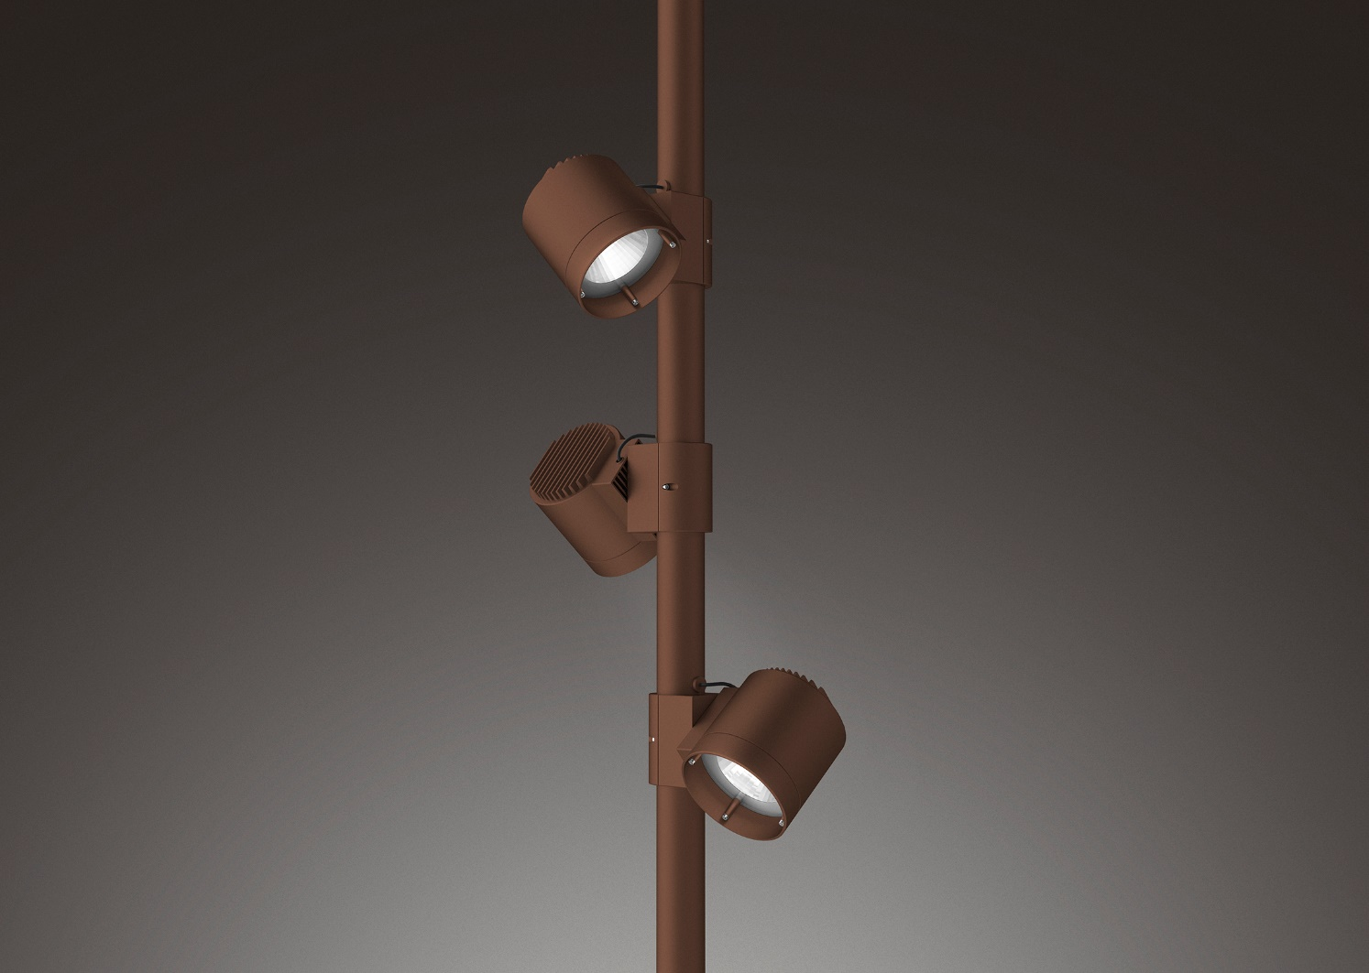
Det är varken koppar eller cortenstål, men det passar lika bra till båda. Idag kan vi erbjuda stora delar av vårt standardsortiment på utomhussidan i cortenfärg. Det är en pulverlack med struktur från Akzo Nobel som påminner väldigt mycket om riktigt cortenstål. Lackeringen passar perfekt i miljöer med klassiska byggmaterial som brunt tegel, koppar och cortenstål.
Ladda hem högupplösta bilder och text från MyNewsDesk
______________________________________________________________
För mer information, kontakta:
Johannes Larsson, VD, 08-440 85 45, johannes@foxbelysning.se eller Jesper Nörthen, produktchef, 070-323 08 93, jesper@foxbelysning.se

